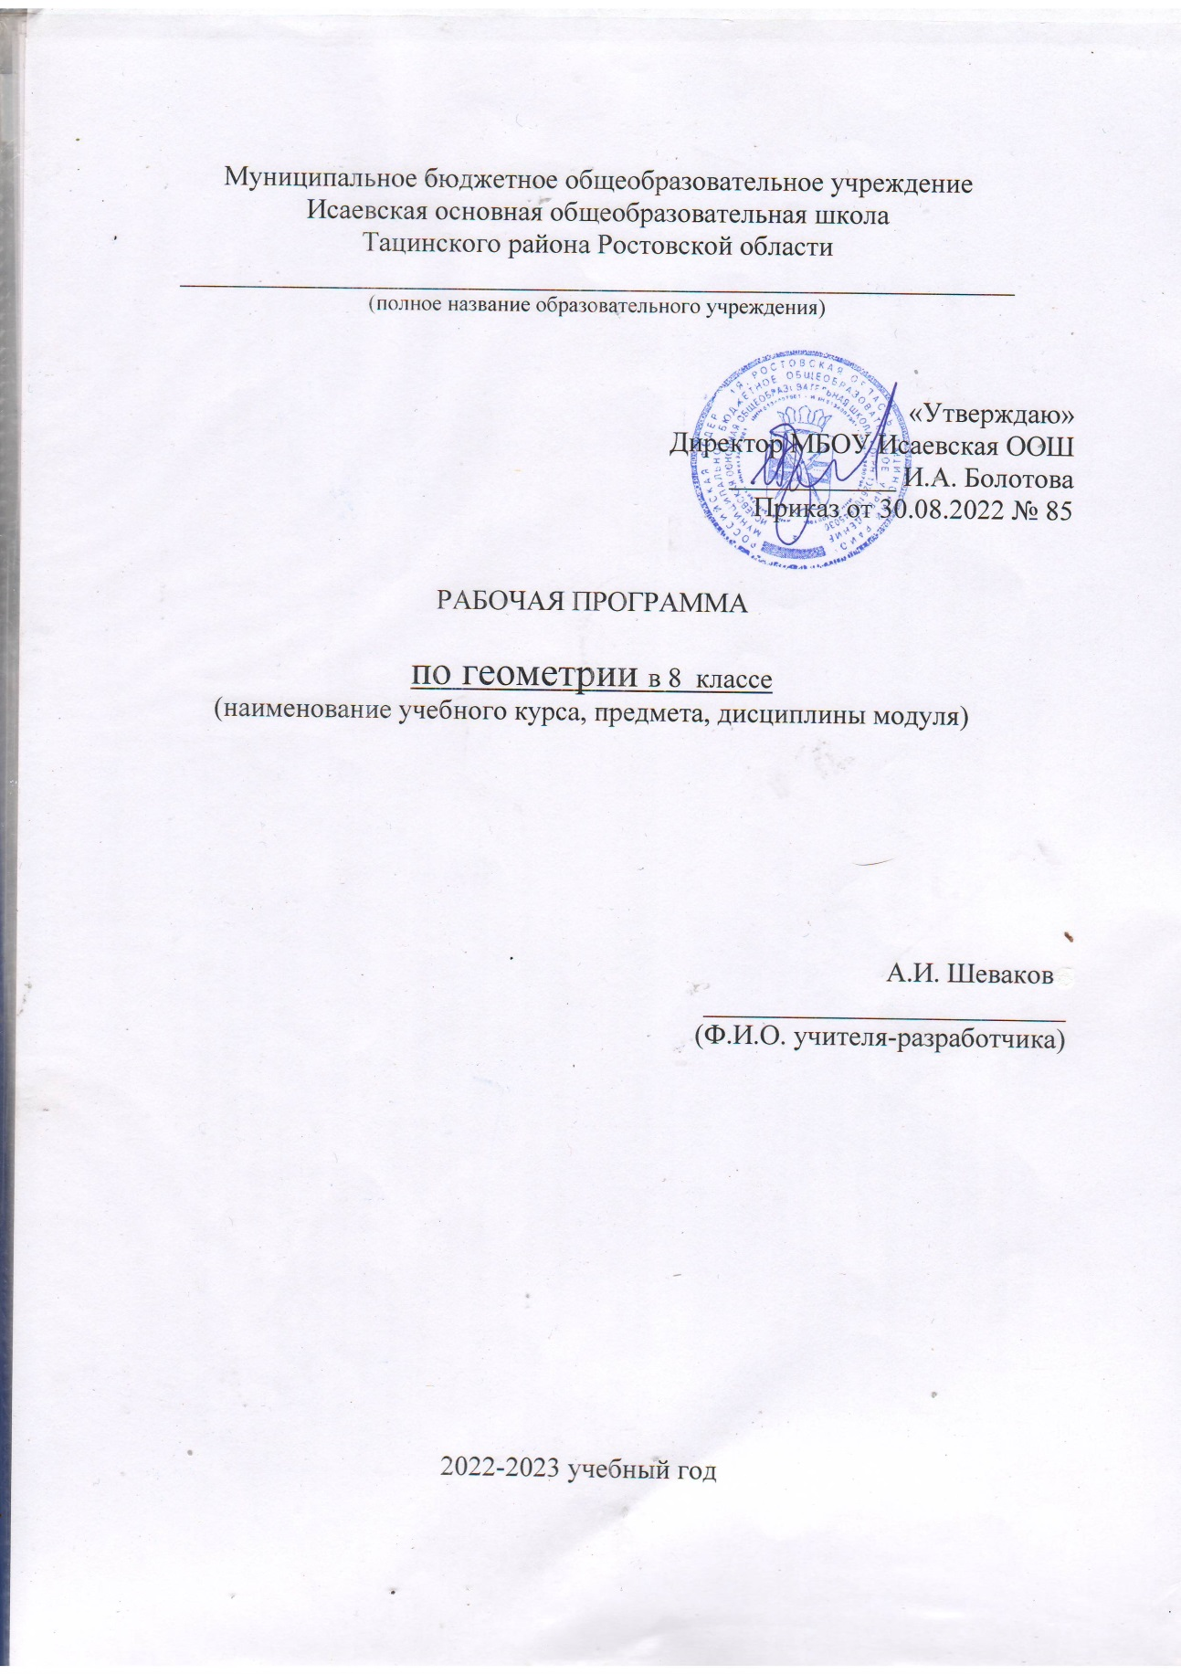

**Аннотация**

Рабочая программа по алгебре для 8 класса разработана на основе следующих документов:

**-** Закон «Об образовании в Российской Федерации» 2012г.

**-** Фундаментальное ядро содержания общего образования п/ред В.В. Козлова, А.М. Кондакова, Просвещение, 2011г

**-** Федеральный государственный образовательный стандарт основного общего образования (Приказ Минобрнауки России от 17.12.2010 №1897).

**-** Федеральный компонент государственного стандарта общего образования. Часть 1. Основное общее образование. 2012г.

**-** Федеральный базисный учебный план для среднего основного общего образования, 2004г.

**-** Образовательная программа образовательного учреждения. Основная школа. Е.С. Савинов. Москва. Просвещение. 2011г.

**-** Программы общеобразовательных учреждений. Геометрия. 7-9 классы / авт.-сост. Бурмистрова, Т.А. – М. Просвещение, 2014.

**-** Список учебников ОУ, соответствующий Федеральному перечню учебников, утвержденных, рекомендованных (допущенных) к использованию в образовательном процессе в образовательных учреждениях на 2019-2020 уч. год, реализующих программы общего образования.

**-** Положение о структуре, порядке разработки и утверждения рабочих программ по ФГОС учителя-предметника МБОУ Исаевская ООШ.

**-** Основная общеобразовательная программа основного общего образования МБОУ Исаевская ООШ на 2022-2023 учебный год

**-** Учебный план МБОУ Исаевская ООШ на 2022-2023 учебный год. Основное общее образование.

**Цель:**

* **овладение** системой математических знаний и умений, необходимых для применения в практической деятельности, изучения смежных дисциплин, продолжения образования;

**Задачи:**

* **интеллектуальное развитие,** формирование качеств личности, необходимых человеку для полноценной жизни в современном обществе: ясность и точность мысли, критичность мышления, интуиция, логическое мышление, элементы алгоритмической культуры, пространственных представлений, способность к преодолению трудностей;
* **формирование представлений** об идеях и методах математики как универсального языка науки и техники, средства моделирования явлений и процессов;
* **воспитание** культуры личности, отношения к математике как к части общечеловеческой культуры, понимание значимости математики для научно-технического прогресса;
* **приобретение** конкретных знаний о пространстве и практически значимых умений, формирование языка описания объектов окружающего мира, для развития пространственного воображения и интуиции, математической культуры, для эстетического воспитания обучающихся. Изучение геометрии вносит вклад в развитие логического мышления, в формирование понятия доказательства.

Курс рассчитан на общее количество учебных часов за год обучения 68 (2 час в неделю).

**ПЛАНИРУЕМЫЕ РЕЗУЛЬТАТЫ ОСВОЕНИЯ УЧЕБНОГО ПРЕДМЕТА**

Программа обеспечивает достижения следующих результатов освоения образовательной программы основного общего образования:

**личностные:**

• формирование ответственного отношения к учению, готовности и способности, обучающихся к саморазвитию и самообразованию на основе мотивации к обучению и познанию, выбору дальнейшего образования на базе ориентировки в мире профессий и профессиональных предпочтений, осознанному построению индивидуальной образовательной траектории с учетом устойчивых познавательных интересов;

• формирование целостного мировоззрения, соответствующего современному уровню развития науки и общественной практики;

• формирование коммуникативной компетентности и общении, и сотрудничестве со сверстниками, старшими и младшими в образовательной, общественно полезной, учебно-исследовательской, творческой и других видах деятельности;

• умение ясно, точно, грамотно излагать свои мысли в устной и письменной речи, понимать смысл поставленной задачи, выстраивать аргументацию, приводить примеры и контрпримеры;

• критичность мышления, умение распознавать логически некорректные высказывания, отличать гипотезу от факта;

• креативность мышления, инициативу, находчивость, активность при решении геометрических задач;

• умение контролировать процесс и результат учебной математической деятельности;

• способность к эмоциональному восприятию математических объектов, задач, решений, рассуждений;

**метапредметные:**

регулятивные универсальные учебные действия:

• умение самостоятельно планировать альтернативные пути достижения целей, осознанно выбирать наиболее эффективные способы решения учебных и познавательных задач;

• умение осуществлять контроль по результату и способу действия на уровне произвольного внимания и вносить необходимые коррективы;

• умение адекватно оценивать правильность или ошибочность выполнения учебной задачи, ее объективную трудность и собственные возможности ее решения;

• понимание сущности алгоритмических предписаний и умение действовать в соответствии с предложенным алгоритмом;

• умение самостоятельно ставить цели, выбирать и создавать алгоритмы для решения учебных математических проблем;

• умение планировать и осуществлять деятельность, направленную на решение задач исследовательского характера;

познавательные универсальные учебные действия:

• осознанное владение логическими действиями определения понятий, обобщения, установления аналогий, классификации на основе самостоятельного выбора оснований и критериев, установления родовидовых связей;

• умение устанавливать причинно-следственные связи, строить логическое рассуждение, умозаключение (индуктивное, дедуктивное и по аналогии) и выводы;

• умение создавать, применять и преобразовывать знаково-символические средства, модели и схемы для решения учебных и познавательных задач;

• формирование и развитие учебной и общепользовательской компетентности в области использования информационно-коммуникационных технологий (ИКТ-компетентности);

• формирование первоначальных представлений об идеях и о методах математики как универсальном языке науки и техники, средстве моделирования явлений и процессов;

• умение видеть математическую задачу в контексте проблемной ситуации в других дисциплинах, в окружающей жизни;

• умение находить в различных источниках информацию, необходимую для решения математических проблем, и представлять ее в понятной форме; принимать решение в условиях неполной и избыточной, точной и вероятностной информации;

• умение понимать и использовать математические средства наглядности (рисунки, чертежи, схемы и др.) для иллюстрации, интерпретации, аргументации;

• умение выдвигать гипотезы при решении учебных задач и понимать необходимость их проверки;

• умение применять индуктивные и дедуктивные способы рассуждений, видеть различные стратегии решения задач;

коммуникативные универсальные учебные действия:

• умение организовывать учебное сотрудничество и совместную деятельность с учителем и сверстниками: определять цели, распределять функции и роли участников, общие способы работы;

• умение работать в группе: находить общее решение и разрешать конфликты на основе согласования позиций и учета интересов;

• слушать партнера;

• формулировать, аргументировать и отстаивать свое мнение;

**предметные:**

Предметным результатом изучения курса является сформированность следующих умений:

•пользоваться геометрическим языком для описания предметов окружающего мира;

•распознавать геометрические фигуры, различать их взаимное расположение;

•изображать геометрические фигуры; выполнять чертежи по условию задачи; осуществлять преобразования фигур;

•распознавать на чертежах, моделях и в окружающей обстановке основные пространственные тела, изображать их;

•в простейших случаях строить сечения и развертки пространственных тел;

•проводить операции над векторами, вычислять длину и координаты вектора, угол между векторами;

•вычислять значения геометрических величин(длин, углов, площадей, объемов); в том числе: для углов от 0 до 180° определять значения тригонометрических функций по заданным значениям углов; находить значения тригонометрических функций по значению одной из них, находить стороны, углы и вычислять площади треугольников, длины ломаных, дуг окружности, площадей основных геометрических фигур и фигур, составленных из них;

•решать геометрические задачи, опираясь на изученные свойства фигур и отношений

между ними, применяя дополнительные построения, алгебраический и тригонометрический аппарат, правила симметрии;

•проводить доказательные рассуждения при решении задач, используя известные теоремы, обнаруживая возможности для их использования;

•решать простейшие планиметрические задачи в пространстве.

**Место предмета в учебном плане**

Согласно учебному плану МБОУ Исаевской ООШ на 2019-2020 уч.г. программа рассчитана на 70 часов в расчете 2 час в неделю. В 2019-2020 учебном году предусматривает проведение 68 часов. Так как занятия выпадают на праздничные дни. Прохождение учебного материала произойдет за счет занятий, занятий, выделенных на повторение.

**Основное содержание**

**Четырехугольники (18 часов)**

Многоугольник, выпуклый многоугольник, четырехугольник. Параллелограмм, его свойства и признаки. Трапеция, виды и свойства трапеции. Пря­моугольник, ромб, квадрат, их свойства. Теоремы о средней линии треугольника и трапеции. Теоремы Фалеса и Вариньона. Симметрия четырехугольников и других фигур.

**Цель:** изучить наиболее важные виды четырехугольников — параллелограмм, прямоугольник, ромб, квадрат, трапецию; дать представление о фигурах, обладающих осе­вой или центральной симметрией.   
Доказательства большинства теорем данной темы и решения многих задач проводятся с помощью признаков равенства треугольников, поэтому полезно их повторить, в начале изучения темы.

Осевая и центральная симметрии вводятся не как преобразо­вание плоскости, а как свойства геометрических фигур, в част­ности четырехугольников. Рассмотрение этих понятий как дви­жений плоскости состоится в 9 классе.

**Площадь. Теорема Пифагора. (18часов)**

Равносоставленные многоугольники. Понятие площади многоугольника. Площади квадрата, прямоуголь­ника, параллелограмма, треугольника и трапеции. Теорема об отношении двух треугольников, имеющих по равному углу. Теорема Пи­фагора. Обратная терема Пифагора. Приложения теоремы Пифагора. Формула Герона.

**Цель:** расширить и углубить полученные в 5—6 классах представления, обучающихся об измерении и вычисле­нии площадей; вывести формулы площадей прямоугольника, па­раллелограмма, треугольника, трапеции; доказать одну из глав­ных теорем геометрии — теорему Пифагора.

Вывод формул для вычисления площадей прямоугольника, параллелограмма, треугольника, трапеции основывается на двух основных свойствах площадей, которые принимаются исходя из наглядных представлений, а также на формуле площади квад­рата. Нетрадиционной для школьного курса является теорема об от­ношении площадей треугольников, имеющих по равному углу. Она позволяет в дальнейшем дать простое доказательство призна­ков подобия треугольников. В этом состоит одно из преимуществ, обусловленных ранним введением понятия площади. Доказательство теоремы Пифагора основывается на свойствах площадей и формулах для площадей квадрата и прямоугольника. Доказывается также теорема, обратная теореме Пифагора.

**Подобные треугольники (24 часа)**

Пропорциональные отрезки. Определение подобных треугольников.  Отношение площадей подобных треугольников. Признаки подобия треугольников. Применение подобия к доказательству теорем: обобщение теоремы Фалеса, теоремы Чевы и Менелая.   
Замечательные точки треугольника и их свойства.  
Метод подобия в задачах на построение.  
Понятие о подобии произвольных фигур.  
Соотношения между сторонами и углами прямоугольного треугольника. Значения синуса, косинуса   и тангенса острого угла прямоугольного треуголь­ника. Решение прямоугольных треугольников.

**Цель:** ввести понятие подобных треугольников; рассмотреть признаки подобия треугольников и их применения; сделать первый шаг в освоении учащимися тригонометрического аппарата геометрии.   
Определение подобных треугольников дается не на основе преобразования подобия, а через равенство углов и пропорцио­нальность сходственных сторон.   
Признаки подобия треугольников доказываются с помощью теоремы об отношении площадей треугольников, имеющих по равному углу.   
Утверждения о точке пересечения биссектрис треугольника и точке пересечения серединных перпендикуляров к сторонам треугольника выводятся как следствия из теорем о свойствах биссектрисы угла и серединного перпендикуляра к отрезку. Теорема о точке пересечения высот треугольника (или их продолжений) доказывается с помощью утверждения о точке пересечения серединных перпендикуляров.

На основе признаков подобия доказывается теорема о средней линии треугольника, утверждение о точке пересечения медиан треугольника, а также два утверждения о пропорциональных отрезках в прямоугольном треугольнике.   Дается представление о методе подобия в задачах на построение.   
В заключение темы вводятся элементы тригонометрии — синус, косинус и тангенс острого угла прямоугольного треугольника.

**Окружность (17 часов)**

Взаимное расположение прямой и окружности. Касательная к окружности. Касательная к кривой линии. Взаимное расположение окружности.   
Углы, связанные с окружностью: центральные и вписанные углы, углы между хордами и секущими. Теорема о квадрате касательной.  
Вписанная и описанная окружности. Формула Эйлера. Теорема Птолемея. Вневписанные окружности.

**Цель:** расширить сведения об окружности, полученные учащимися в 7 классе; изучить новые факты, связанные с окружностью; познакомить обучающихся с четырьмя замечательными точками треугольника.   
В данной теме вводится много новых понятий и рассматривается много утверждений, связанных с окружностью. Для их усвоения следует уделить большое внимание решению задач. Наряду с теоремами об окружностях, вписанной в треугольник и описанной около него, рассматриваются свойство сторон описанного четырехугольника и свойство углов вписанного четырехугольника.  Формула Эйлера. Теорема Птолемея. Вневписанные окружности.

**Повторение. Решение задач. (2 часов)**

**Цель:** Повторение, обобщение и систематизация знаний, умений и навыков за курс геометрии 8 класса.

В практике используются три **формы организации работы на уроке**:

* индивидуальные;
* групповые;
* индивидуально-групповые;
* фронтальные;

практикумы.

**ТЕМАТИЧЕСКОЕ РАСПРЕДЕЛЕНИЕ ЧАСОВ (курс – 70часа)**

|  |  |  |  |  |
| --- | --- | --- | --- | --- |
| № | Тема | Кол-во часов | Дата | Форма контроля (лабораторно-практические работы, контрольные работы) |
|  |  |  | 20.09 | Вводная контрольная работа |
| 1 | Четырехугольники | 14 | 25.10 | Контрольная работа |
| 2 | Площадь. Теорема Пифагора | 14 | 4.02 | Контрольная работа |
| 3 | Подобные треугольники | 19 | 7.04 | Контрольная работа |
| 4 | Окружность | 17 |  | Контрольная работа - |
| 5 | Повторение | 4 |  | Итоговая контрольная работа |
| Итого: | | 33 |  | 4 |

**КАЛЕНДАРНО-ТЕМАТИЧЕСКОЕ ПЛАНИРОВАНИЕ 8 КЛАСС**

|  |  |  |  |  |
| --- | --- | --- | --- | --- |
| № урока | Раздел | Тема урока | Кол-во часов | Дата |
|  | Четырёхугольники | Признаки равенства треугольников | **1** |  |
|  | Соотношение между сторонами и углами треугольника | **1** |  |
|  | Многоугольники | **1** |  |
|  | Многоугольники .Параллелограмм | **1** |  |
|  | Решение задач. Подготовка к вводной контрольной работе. | **1** |  |
|  | ***Вводная контрольная работа*** | **1** |  |
|  | Работа над ошибками. Признаки параллелограмма Решение задач то теме «Параллелограмм». | **1** |  |
|  | Трапеция. | **1** |  |
|  | Теорема Фалеса. | **1** |  |
|  | Задачи на построение | **1** |  |
|  | Прямоугольник. | **1** |  |
|  | Ромб. Квадрат | **1** |  |
|  | Решение задач | **1** |  |
|  | Осевая и центральная симметрии | **1** |  |
|  | Решение задач. Подготовка к контрольной работе. | **1** |  |
|  | ***Контрольная работа №1 по теме: «Четырёхугольники»*** | **1** |  |
|  | Площади | Работа над ошибками. Площадь многоугольника. | **1** |  |
|  | Площадь многоугольника… | **1** |  |
|  | Площадь параллелограмма | **1** |  |
|  | Площадь треугольника | **1** |  |
|  | Площадь треугольника.. | **1** |  |
|  | Площадь трапеции | **1** |  |
|  | Решение задач на вычисление площадей фигур | **1** |  |
|  | Решение задач на вычисление площадей фигур.. | **1** |  |
|  | Теорема Пифагора | **1** |  |
|  | Теорема, обратная теореме Пифагора. | **1** |  |
|  | Решение задач | **1** |  |
|  | Решение задач. Подготовка к контрольной работе | **1** |  |
|  | ***Контрольная работа №2 по теме: «Площади»*** | **1** |  |
|  | Подобные треугольники | Работа над ошибками. Определение подобных треугольников. | **1** |  |
|  | Отношение площадей подобных треугольников. | **1** |  |
|  | Первый признак подобия треугольников. | **1** |  |
|  | Решение задач на применение первого признака подобия треугольников. | **1** |  |
|  | Второй и третий признаки подобия треугольников. | **1** |  |
|  | Решение задач на применение признаков подобия треугольников. | **1** |  |
|  | Решение задач на применение признаков подобия треугольников. Подготовка к контрольной работе. | **1** |  |
|  | ***Контрольная работа № 3 по теме «Подобные треугольники»*** | **1** |  |
|  | Соотношения между сторонами и углами прямоугольного треугольника | Работа над ошибками. Средняя линия треугольника | **1** |  |
|  | Свойство медиан треугольника | **1** |  |
|  | Пропорциональные отрезки | **1** |  |
|  | Пропорциональные отрезки в прямоугольном треугольнике | **1** |  |
|  | Измерительные работы на местности. | **1** |  |
|  | Задачи на построение методом подобия. | **1** |  |
|  | Синус, косинус и тангенс острого угла прямоугольного треугольника | **1** |  |
|  | Значения синуса, косинуса и тангенса для углов 300, 450, 600 | **1** |  |
|  | Соотношения между сторонами и углами прямоугольного треугольника. | **1** |  |
|  | Решение задач. Подготовка к контрольной работе. | **1** |  |
|  | ***Контрольная работа №4 по теме: «Соотношения между сторонами и углами прямоугольного треугольника»*** | **1** |  |
|  | Окружность | Работа над ошибками.  Взаимное расположение прямой и окружности. | **1** |  |
|  | Касательная к окружности. | **1** |  |
|  | Касательная к окружности. Решение задач. | **1** |  |
|  | Градусная мера дуги окружности | **1** |  |
|  | Теорема о вписанном угле | **1** |  |
|  | Теорема об отрезках пересекающихся хорд | **1** |  |
|  | Решение задач по теме «Центральные и вписанные углы» Свойство биссектрисы угла | **1** |  |
|  | Серединный перпендикуляр | **1** |  |
|  | Теорема о точке пересечения высот треугольника | **1** |  |
|  | . Свойство биссектрисы угла | **1** |  |
|  | Серединный перпендикуляр | **1** |  |
|  | Теорема о точке пересечения высот треугольника | **1** |  |
|  | Вписанная окружность | **1** |  |
|  | Свойство описанного четырехугольника | **1** |  |
|  | . Решение задач по теме «Окружность». | **1** |  |
|  | ***Контрольная работа № 5 по теме: «Окружность»*** | **1** |  |
|  |  | Работа над ошибками. | **1** |  |
|  | Резерв. | **1** |  |
|  | ***Итоговая контрольная работа*** | **1** |  |
|  | Подобные треугольники. Окружность. Решение задач.  Четырехугольники. Площадь. Решение задач. | **1** |  |

Вводная контрольная работа

Контрольная работа №1 по теме: «Четырёхугольники»

Контрольная работа №2 по теме: «Площади»

Контрольная работа № 3 по теме «Подобные треугольники»

Контрольная работа №4 по теме: «Соотношения между сторонами и углами прямоугольного треугольника»

Контрольная работа № 5 по теме: «Окружность»

Итоговая контрольная работа